نقاشی دیجیتال جلسه 11

در این جلسه کلاس به صورت حضوری برگزار گردید و از ابتدای جلسات توضیجات لازمه داده شد و ایرادها و اشکالات گرفته شد در سایت دانشجویان شروع به کار کردند تا بهتر بتوانم روی انچه یادگرفته اند واقف شوم و ایرادهایشان گرفته شود برای نمونه قرار بود کار اولشان از روی نقاشی هایی که خودشان قبلا انجام داده بودند باشد که شروع کردیم به رفع این ایراد و دیدن کارهای دانشجویان.
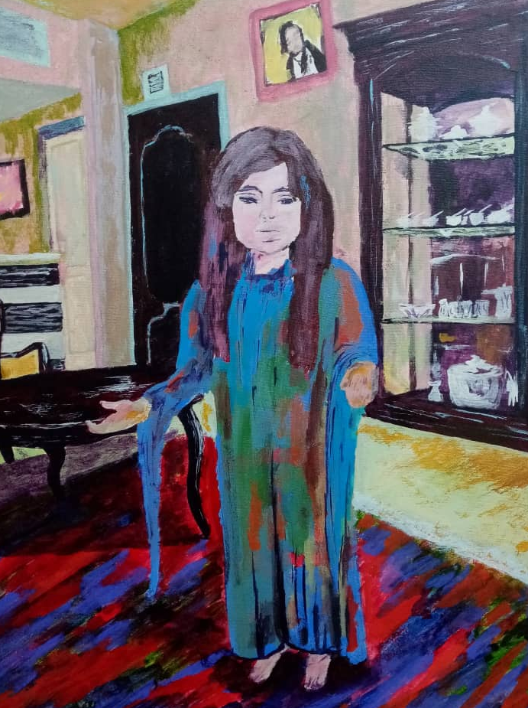
برای نمونه کار یکی از دانشجویان را در کلاس میبینیم

